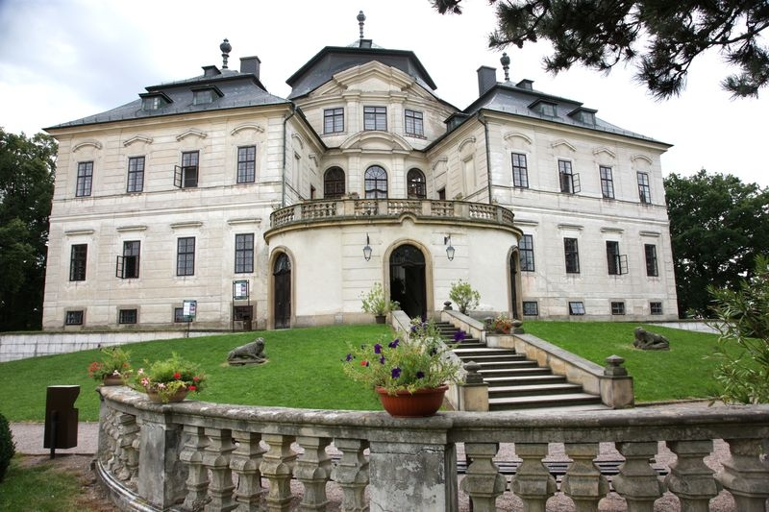
Běh zámeckým parkem
7. ročník
Kde: Chlumec nad Cidlinou – zámek Karlova Koruna
Kdy: sobota 15.06.2024 ve 13 hod
Kategorie: předškoláci do 7. let…………………..100 m
děti 7. – 9. let ……………………………200 m
děti 10. – 12. let ………………………..500 m
děti 13. – 15. let …………………..…1 000 m
dorost 16. – 18. let ………………….2 000 m
ženy do 45 let a nad 45 let ………5 700 m
muži do 45 let a nad 45 let ………5 700 m
Startovné: do 15 let zdarma ostatní 100,-Kč.
Přihlášky: od 12:00 hod do 12:50 hod pod terasou.
Nebo předem (raději) na mob.:724 185 745
Mail: kubikv21@seznam.cz
Každý účastník zodpovídá za svůj zdravotní stav a za dodržování
Platných hygienických opatřeních.

